Муниципальное образование «город Арск» Арского муниципального района
Республики Татарстан

№ | Наименование  организации ТОС границы  территории ТОС (улицы) | ФИО  председателя  ТОС
п/п
1. | «Восточный»  пер. Исхаки, Г. Исхаки, Левитана, Г. Ахунова, Космонавтов, Курсави, Ибрагимова, К. Насыри,, Маяковского, Маяковского переулок, Н. Сафина, Сибгатуллина, Шаляпина, 70лет ВЛКСМ, Г. Баширова, Кирпичная, Островского, Молодежная, Родниковая,  пер. Дорожный, Большая, Гагарина, Восточная, с.Купербаш, Шаляпина, Площадь Советская, Школьная, Пионерская | 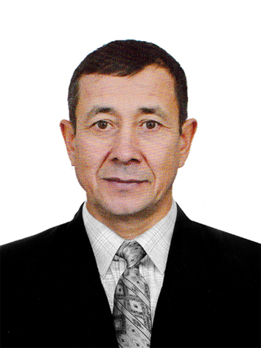  Сафин Ринат Гаднанович  сот.:89172369067
2. | «Западный»  Зайнуллина, Бурганова, Вагизовых, Маршала Жукова, 90 лет ТАССР, Сосновая, М. Магдиева, К. Тинчурина, К. Гали, Березинка, Ш. Культеси, Ф. Амирхана, К. Наджми, Дружбы, Комарова, Мира, 40лет Победы, Западная, Сибирский тракт | 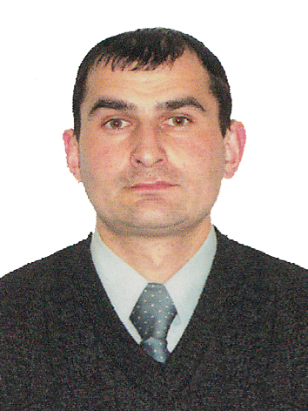  Минзин Ирек Рустемович  сот.:89179134790
3. | «Питомник»  дер. В. Бужа, с. Большие Верези, Луговая, Лесная, Озерная, Тополиная, Кленовая, Нефтебаза, Абдуллина, Крайняя; Переулки: Лесная – 1, Лесная – 2, Лесная – 3, Лесная – 4, Мостовая, М. Галяу, Ватан, Фабричная, Железнодорожная;  Переулки: Мостовая 1-й, Мостовая 2-й, Мостовая 3-й, Коммуна, Вокзальная, Агрономическая, Заречная, К.Исхакова, Татарстан, Строителей; Переулки: Татарстан 1-й, Татарстан 2-й, Строителей | 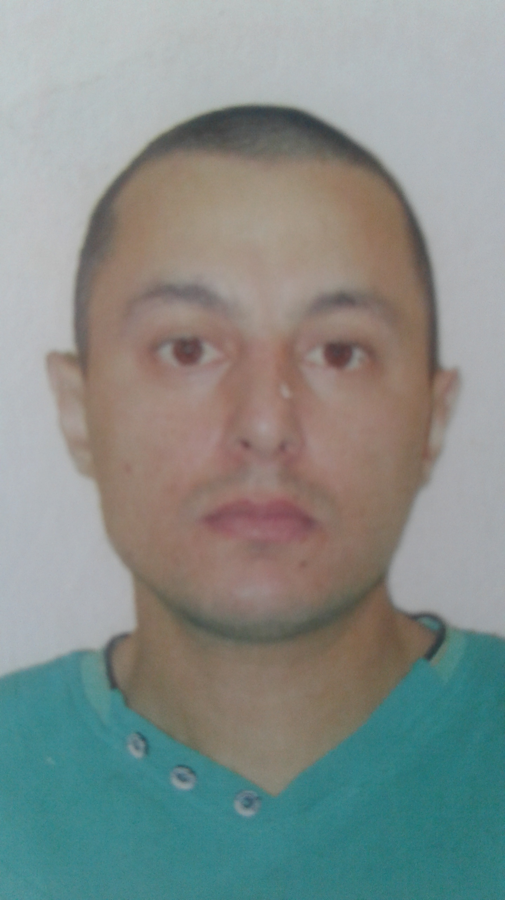  Аглиев Руслан Ахлиманович  сот.:89625562525
4. | «Центральный»  Вахитова, Ежкова, Интернациональная, Подгорная, Союзная, Первомайская, Почтовая, Сызгановых, Нагорная, Нижняя, Астрономическая, Мичурина,  Галактионова, Метеорологическая, М. Джалиля, Комсомольская, Садовая, Соколова, Красная, Слобода, Энергетиков, Ямашева, А. Алиша, Александрова, Свердлова, Булгар, Казанская, Майская; Переулки: Западный, Казанский, Майский, Майский 2-ой переулок, Булгар, Банковская, М. Горького, Пушкина, Заводская, Г. Камала | 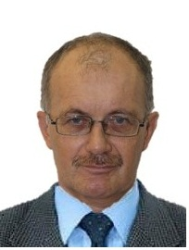  Прахов Радислав Анатольевич  сот.:89272423177
5. | «Южный»  Победа, Советская, Азина, С.Сайдашева, Солнечная, Чулпан, Трудовая, Г.Тукая, Х. Такташа, Южная, Г. Сафиуллина, Цветочная, М.Лотфуллина, М. Гафури, село Старый Айван, село Тюбяк-Чекурча,  65 лет Победы, Новая, 9 Мая, Каримова, Т. Гиззат | Гараева Лилия Вакифовна  сот.: 89272427200

